Umwelt im Unterricht
www.umwelt-im-unterricht.de
Arbeitsmaterial (Grundschule)
Lebensraum Regenwald: Bäume, Tiere, Menschen
Weltweit sind Tier- und Pflanzenarten und ihre Lebensräume bedroht. Der im Mai 2019 erschienene Bericht des Weltbiodiversitätsrates (IPBES) zeigt, dass sich der Zustand der Natur weltweit in einem seit Menschengedenken nie dagewesenen Ausmaß und Tempo verschlechtert. Wie kommt es dazu? Und was können die Menschen tun, um die Biodiversität zu schützen?
Hinweise für Lehrkräfte
Was gehört noch zu diesen Arbeitsmaterialien?
Das folgende Arbeitsmaterial bezieht sich auf das Thema der Woche „Biodiversität weltweit“ von Umwelt im Unterricht. Zu den Materialien gehören Hintergrundinformationen, ein didaktischer Kommentar sowie ein Unterrichtsvorschlag. Sie sind abrufbar unter: https://www.umwelt-im-unterricht.de/wochenthemen/biodiversitaet-weltweit-der-zustand-der-natur/
Inhalt und Verwendung der Arbeitsmaterialien
Das Arbeitsmaterial setzt sich aus verschiedenen Bildern für unterschiedliche Phasen des Unterrichts zusammen. Um die Vielfalt an Tieren und Pflanzen in Regenwäldern zu veranschaulichen, werden zu Beginn der Unterrichtseinheit die Bilder eines intakten und eines zerstörten Regenwaldes auf Borneo genutzt. Für eine gute Sichtbarkeit sollten diese via Beamer/Smartboard projiziert oder möglichst groß (DIN A3) gedruckt werden.
Die Bildkarten von Bäumen, Tieren und Menschen werden genutzt, um den Verlust von Artenvielfalt durch menschliche Eingriffe zu erarbeiten. Die Tierarten beschränken sich auf Arten, die auf Borneo vorkommen. Folgende Nahrungsketten sind verfügbar:
- Baum – Orang-Utan
- Baum – Gibbon – Nebelparder
- Baum – Zwergelefant
- Baum – Schönhörnchen – Bengalkatze
- Baum – Spanner (Schmetterling) – Agame (Eidechse)
- Baum – Raupe – Spinnenjäger (Vogel)
- Baum – Ameisen – Schuppentier – Python (Schlange)

Am Ende einer jeden Nahrungskette steht der Mensch, jedoch nicht unbedingt als biologischer Endverbraucher, sondern als Instanz, welche die gesamte Kette beeinflusst. Die Anzahl der verwendeten Nahrungsketten ist abhängig von der Klassengröße. Die Bildkarten „Baum“ und „Mensch“ müssen entsprechend der Anzahl der benötigten Nahrungsketten mehrmals gedruckt werden. Zusätzlich wird für jede Kette ein Wollfaden oder Ähnliches benötigt.

Übersicht über die Arbeitsmaterialien
Bilder des Regenwaldes auf Borneo 1
Bildkarten Bäume, Tiere, Menschen 3
Quellen und Urheberrechtsangaben 11

Arbeitsmaterial

Bilder des Regenwaldes auf Borneo
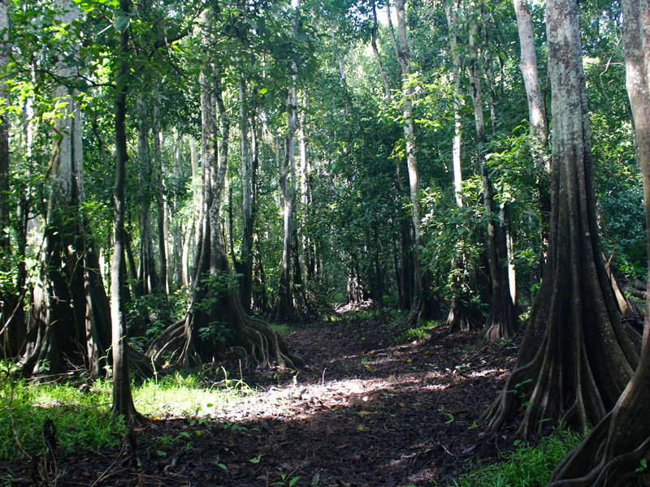

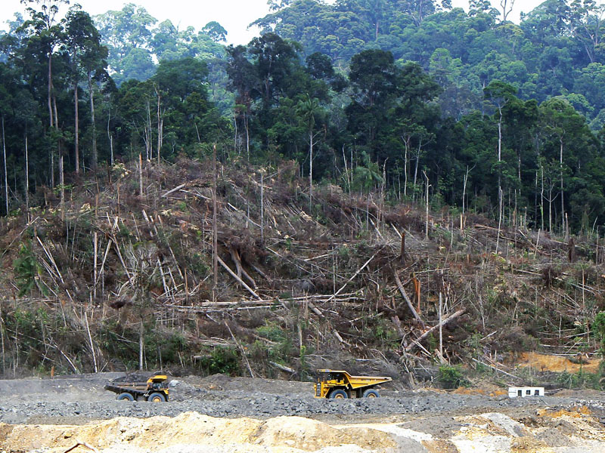

Bildkarten Bäume, Tiere, Menschen

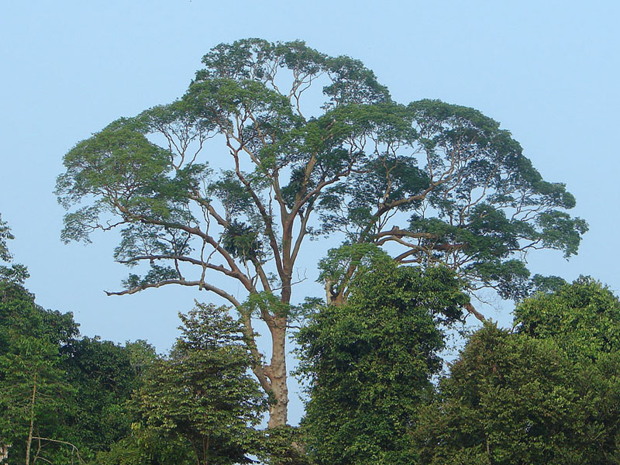

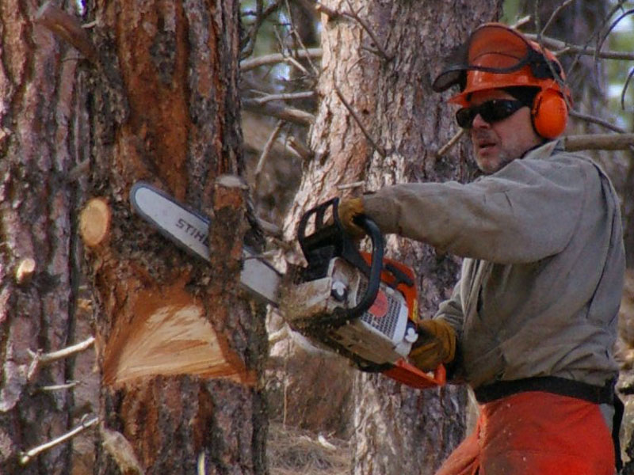

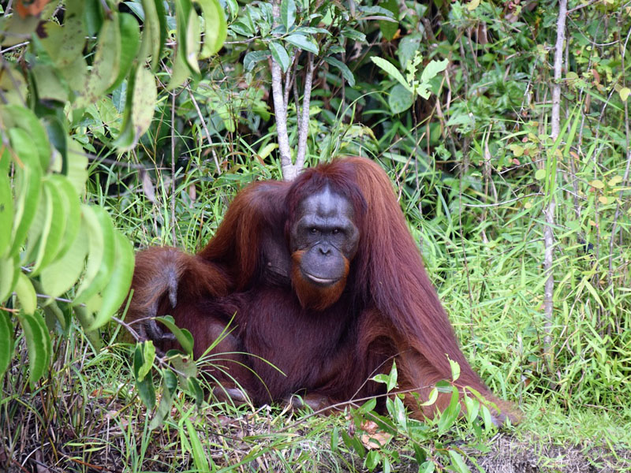
Orang-Utan

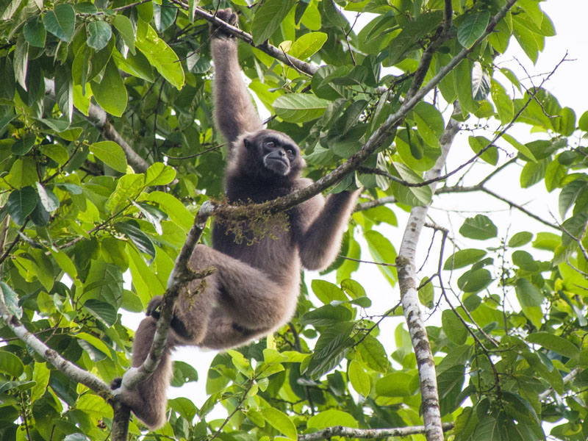
Gibbon

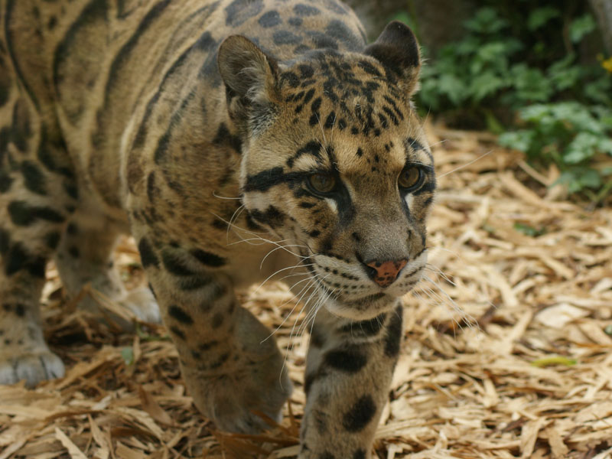
Nebelparder

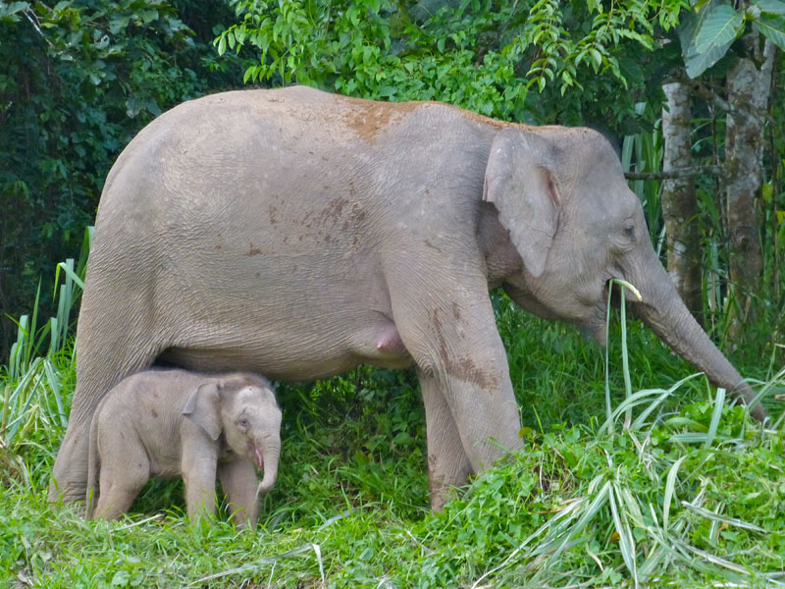
Zwergelefant

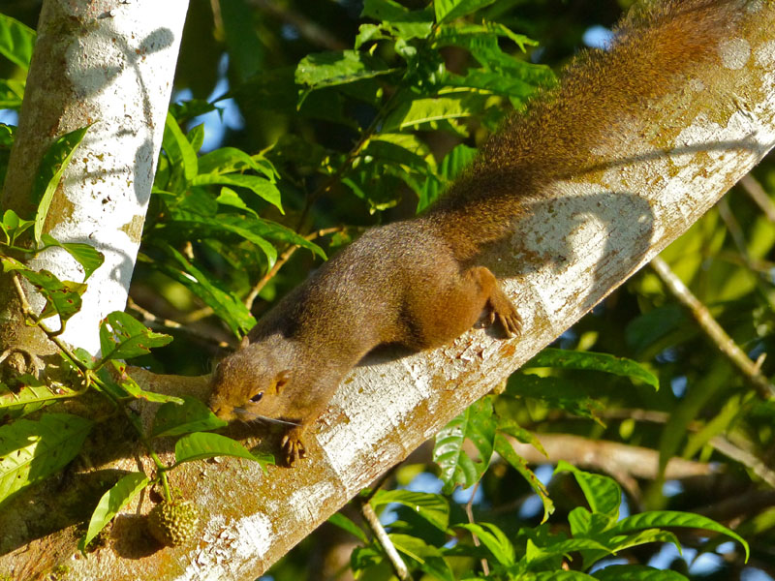
Schönhörnchen

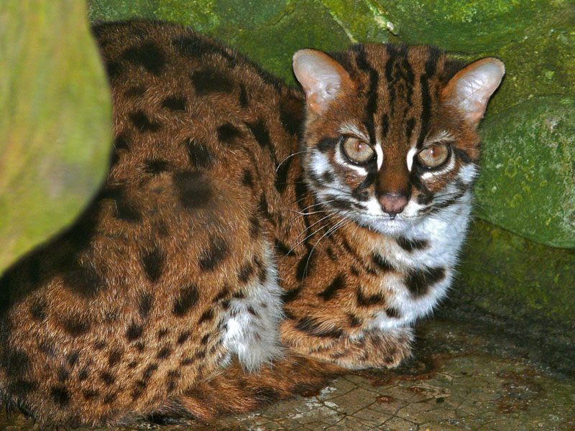
Bengalkatze

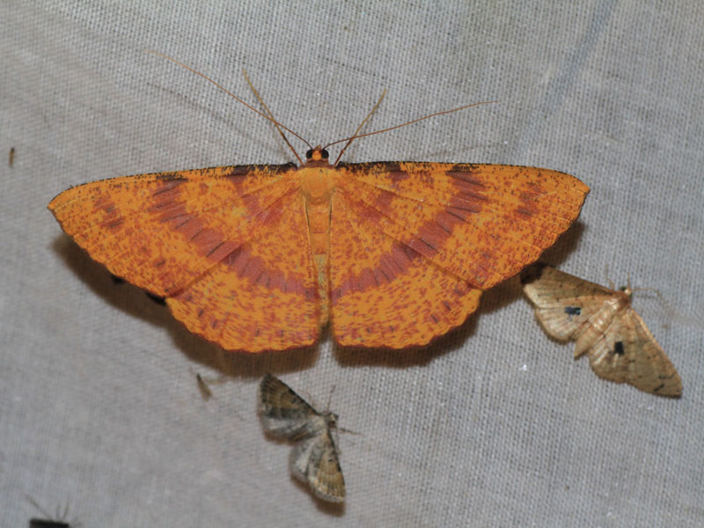
Spanner

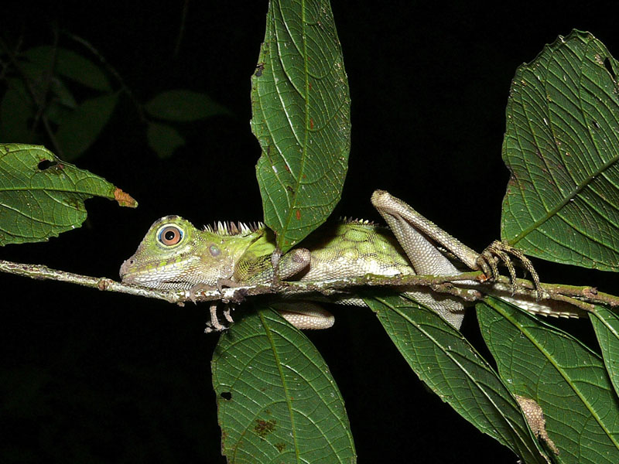
Agame

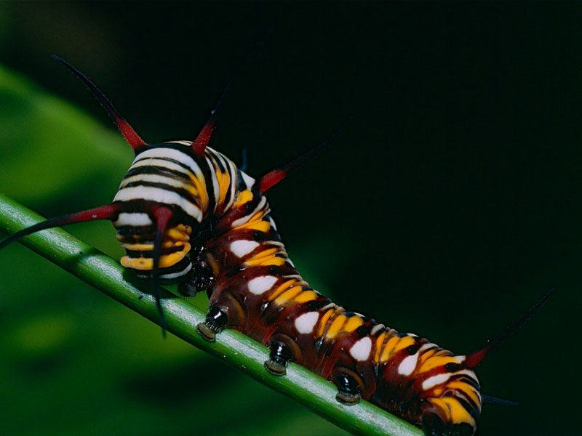
Raupe

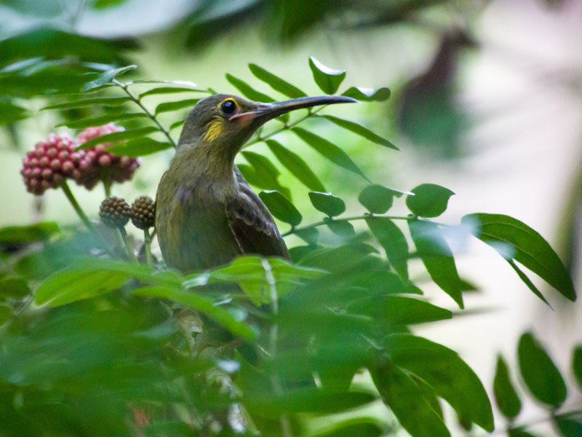
Spinnenjäger

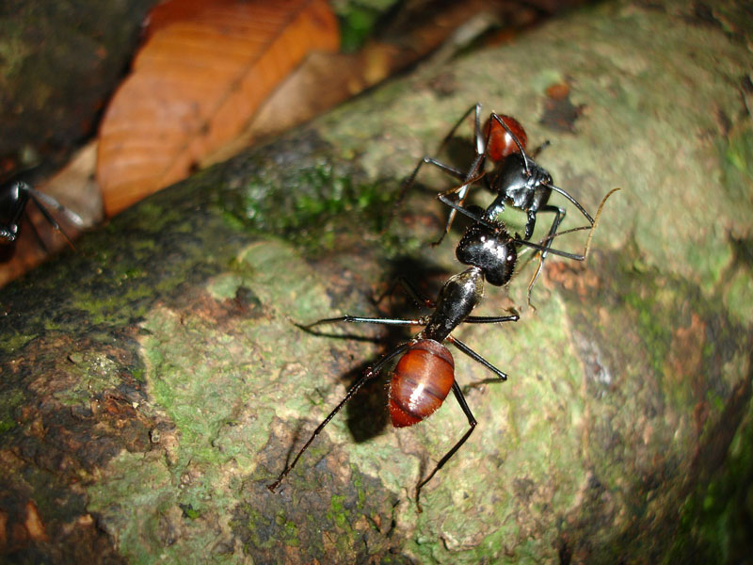
Ameise

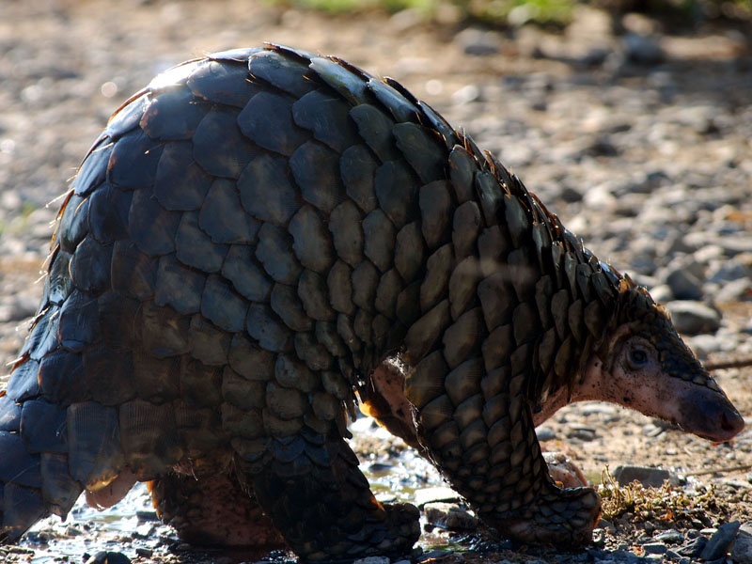
Schuppentier

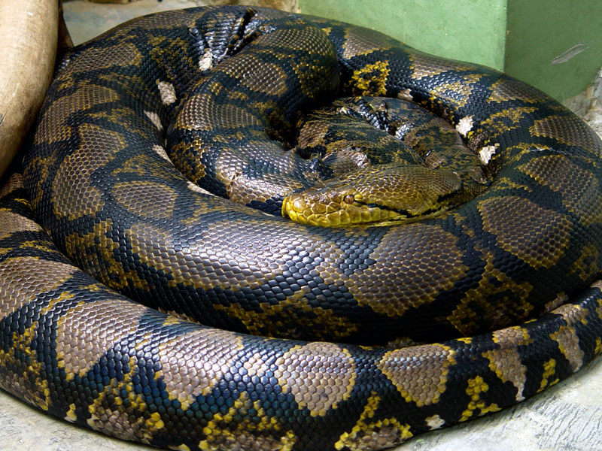
Python

Quellen und Urheberrechtsangaben

Seite 1: Bild eines intakten Regenwaldes
Natasha de Vere & Col Ford / flickr.com / CC BY 2.0
Quelle: https://www.flickr.com/photos/col_and_tasha/29949840226

Seite 2: Bild eines zerstörten Regenwaldes
IndoMet in the Heart of Borneo / commons.wikimedia.org / CC BY 2.0
Quelle: https://commons.wikimedia.org/wiki/File:Deforestation_in_Borneo.jpg

Seite 3: Baum
Dick Culbert / flickr.com / CC BY 2.0
Quelle: https://www.flickr.com/photos/92252798@N07/14312506649/

Mensch mit Kettensäge
Hustvedt / commons.wikimedia.org / CC BY-SA 3.0
Quelle: https://commons.wikimedia.org/wiki/File:Chainsaw_cutting_tree.jpg

Seite 4: Borneo Orang-Utan
VanZonneveld / pixabay.com / Pixabay Lizenz
Quelle: https://pixabay.com/de/photos/orang-utan-kalimantan-borneo-3712512/

Müller-Gibbon
Mike Prince / flickr.com / CC BY 2.0
Quelle: https://www.flickr.com/photos/mikeprince/15025783292/

Seite 5: Nebelparder
Spencer Wright / flickr.com / CC BY 2.0
Quelle: https://www.flickr.com/photos/spencer77/4789940947

Borneo-Zwergelefant
Bernard DUPONT / flickr.com / CC BY-SA 2.0
Quelle: https://www.flickr.com/photos/berniedup/8074148819

Seite 6: Schönhörnchen
Bernard DUPONT / flickr.com / CC BY-SA 2.0
Quelle: https://www.flickr.com/photos/berniedup/15375519009

Bengalkatze
Bernard DUPONT / flickr.com / CC BY-SA 2.0
Quelle: https://www.flickr.com/photos/berniedup/7136074909

Seite 7: Spanner (Schmetterling) (Eumelea sp.)
Dr. Alexey Yakovlev / flickr.com / CC BY-SA 2.0
Quelle: https://www.flickr.com/photos/botalex/5647870512/

Borneo Walddrache
Bernard DUPONT / flickr.com / CC BY-SA 2.0
Quelle: https://www.flickr.com/photos/berniedup/8440949474/in/photostream/

Seite 8: Raupe (Euploea mulciber portia)
Bernard DUPONT / flickr.com / CC BY-SA 2.0
Quelle: https://www.flickr.com/photos/berniedup/14392790750

Spinnenjäger (Vogel)
Mike Prince / flickr.com / CC BY 2.0
Quelle: https://www.flickr.com/photos/mikeprince/14080068385

Seite 9: Ameisen
sare7 / pixabay.com / Pixabay Lizenz
Quelle: https://pixabay.com/de/photos/ameisen-insekten-borneo-brown-469150/

Malaiisches Schuppentier
Tranquockhainhrx2009 / wikimedia.commons.org / CC BY-SA 4.0
Quelle: https://vi.wikipedia.org/wiki/T%C3%AA_t%C3%AA_Java#/media/T%E1%BA%ADp_tin:T%C3%AA_t%C3%AA_Java.JPG

Seite 10: Netzpython
Mariluna / wikimedia.commons.org / CC BY-SA 3.0
Quelle: https://de.m.wikipedia.org/wiki/Datei:Python_reticulatus_сетчатый_питон-2.jpg

